合同编号：

房

屋

租

赁

合

同

【高新西区清水河（绿芯公园）】项目房屋租赁合同

出租方（以下称甲方）： 四川安正城乡共创融合企业管理集团有限公司
统一社会信用代码： 91510100MADR6C0X0M
有效地址： 四川省成都市武侯区天府大道北段1777号NIC国创中心37F

承租方（以下称乙方）： 四川香天下餐饮管理集团有限公司
身份证/统一社会信用代码： 91510000680421270H
有效地址： 四川省成都市锦江区三色路199号1栋2单元17楼5号

甲方为成都市高新西区清水河（含绿芯公园）项目（以下简称该项目）运营管理方，乙方具备丰富的餐饮品牌管理经验、市场渠道，双方经友好协商，就乙方租赁甲方运营管理的租赁物进行餐饮经营事宜达成了一致意见，现根据《中华人民共和国民法典》等有关法律、法规的规定，甲乙双方在自愿、公平和诚实信用的基础上，为明确双方合作的具体事宜，签署本合同。
一、租赁物位置及用途
1.甲方同意将坐落于 四川省成都市高新西区绿芯公园内的L1栋、L2栋公园物业载体出租给乙方，指定用于【香天下集团旗下餐饮品牌：“香天下·青云阁”、“香天下·露营火锅”、“吃川茶馆“】的餐饮经营。
2、租赁面积：建筑载体：绿芯公园L1—1043m²、L2—718m²，共计1761m²、以及户外经营空间，具体详见附件1建筑图纸及经营红线范围；
3、乙方承诺其不是从事P2P、小贷、直销等行业的公司或者个人，并承诺在承租期限内不得从事与前述限制事宜相关的业务。
4、乙方在签署本合同前，已对租赁物的装修、面积、租赁物格局、水电、周边环境等作了充分的了解，并已实地查看租赁物，知悉租赁物尚未完成建设，乙方已同意了甲方提供的《设计方案》（详见附件3），甲方将依据《设计方案》进行外立面结构、内部装修、布局等建设。
5、乙方明确知悉租赁物尚未建设完成，承诺其在签订本合同前已对租赁物所在项目周边环境的现状（包括但不限于租赁物以及周边区域已有的道路交通环境、线网架设、市政配套设施等现状情况）、未来的规划情况及相关不利因素等进行了充分的了解，在不影响乙方正常经营的基础上对此无任何异议。
二、定制装修及固定资产
1、甲方依据乙方需求完成定制装修设计，且该设计方案已经乙方方案评审会确认，本合同签署后甲方依据前述方案进行租赁物的建筑、软装设计、土建、硬装、软装、设施设备及景观打造。如交付的租赁物不符合经乙方确认的设计方案的，乙方有权要求甲方整改，直至符合设计方案为止，整改期间不计租。
2、租赁物交付前，若乙方需变更《设计方案》，变更内容需与甲方协商一致，由此发生的费用由乙方承担；租赁物验收交付后，若乙方需调整租赁物硬装、软装、景观等装饰装修，应在取得甲方书面同意后方可实施，由此发生的费用由乙方承担，调整后租赁物应符合项目整体运营标准。（租赁期结束由乙方投资的不动产（含各类附着物）自动无偿归属于业主方，由乙方投资的动产乙方可自行处理，甲方不予赔偿）。此外，因租赁物本身质量问题导致的维修费用由甲方承担。
3、甲方同意为乙方租赁物开业经营投入固定资产支持（具体详见附件2甲方投资清单），补购采购由乙方按固定资产清单标准自行采购，费用由乙方承担（除甲方投资清单外的所有固定资产及运营物资）。采购的所有物件其保管、报损、维护等由乙方负责。
甲方提供的投资清单应注明采购内容及验收标准（具体详见附件2甲方投资清单），乙方有权依据该标准进行验收。验收合格后，双方应共同签署《固定资产验收单》。如发现固定资产不符合约定的质量或数量要求，乙方有权要求甲方在合理期限内进行整改或更换，直至符合验收标准。
4、本合同终止时，乙方需将甲方投入的固定资产归还甲方，非乙方原因产生的资产自然磨损与乙方无关。
三、指定品牌
1、甲乙双方一致确认，指定租赁物用于【香天下集团旗下的：“香天下·青云阁“、”香天下·露营火锅“、”吃川茶馆“】品牌餐饮经营，品牌使用费及使用该品牌所产生的一切相关费用由乙方承担。
2、乙方承诺，所有的经营业态开展前，乙方须将业态模式、品牌、经营方案等资料报备给甲方，经甲方认可后方能开展，以确保经营内容符合项目业态规划。
五、验收及交付
1、交付标准：甲方依据乙方认可的《设计方案》完成租赁物建设和装修，并通过竣工验收。
2、本合同项下租赁物的验收将分二个步骤进行：过程验收、交付验收。
（1）过程验收：乙方需安排施工过程重点验收环节。
3、双方同意，租赁物交付验收标准如下：
（1）依据本合同约定应由甲方投入的家具、设施、营业设备等处于可工作状态，无重大故障、质量问题；
(2)项目的建筑安全、消防、环境等符合相关中国法律法规、规范。
4、甲乙双方应共同查验该房屋并现场签署《房屋交接单》（详见附件4《房屋交接单》），乙方有权对验收时有瑕疵的情况予以调整，调整后进入运营阶段，但此种情况下，不视为乙方对于瑕疵或隐含的各项问题予以认可，甲方仍有义务持续改进项目状况，以排除上述瑕疵或问题。
5、基础设施交付标准：
（1）上水、下水：
L1载体：【2025】年【6】月【30】日达到使用条件；
L2载体：【2025】年【6】月【30】日达到使用条件；
以上交付时间具体以实际交付日为准 。
（2）电：电力供应需符合国家标准GB/T 15543-2008《电能质量 三相电压不平衡》及GB/T 12325-2008《电能质量 供电电压偏差》，并确保电力设施的安全性和稳定性，验收标准为电力设施通过当地电力部门的验收并取得合格证书。
（3）燃气：（若有则在如下框内打“√”，若无则打“×”）：
☑ 敷设燃气管道：
L1载体：【2025】年【6】月【30】日达到使用条件；
L2载体：【2025】年【6】月【30】日达到使用条件；
以上交付时间具体以实际交付日为准 。
□ 未敷设燃气管道，无燃气供应；
（4）电话通信线、有线电视、网络：在该租赁房屋交付时，管线需敷设到户并符合国家标准GB 50311-2016《综合布线系统工程设计规范》及GB 50312-2016《综合布线系统工程验收规范》，验收标准为通过当地通信管理部门的验收并取得合格证书。乙方自行申请开通并承担费用。
若在约定期限内未达到条件，甲方继续采取措施以使上述设施达到条件，并于达到上述设施条件后再行交付，乙方租赁起始时间延长至达到上述设施条件之日起计算。
甲方确认租赁房屋中的燃气设施、电力设施、自来水设施等配套按照政府相关主管部门的要求设计并按照施工图施工。双方明确，以上基础设施中的水电气的开通，由甲方负责向相关部门申请并承担开通费用；其他基础设施（如电话通信线、有线电视、网络）的开通，由乙方自行向相关部门申请并承担开通费用（若有），且开通后上述基础设施涉及的水电气（若有燃气）费、电话费、网络费等费用由乙方承担。项目水电气取费标准如下：按照常规工商业标准取费，无特殊取费标准。
6、交付日：甲方最迟交付日期不应晚于【 2025 】年【 6 】月【 30 】日。由甲方将租赁物交付给乙方使用，双方共同查验房屋并签署《房屋交接单》，《房屋交接单》一旦签署即视为双方的交付/接收义务完成。如甲方未能在上述日期前交付租赁物，交付日期应顺延至实际交付日，且乙方的租赁起始时间相应顺延。
7、乙方应在收到甲方书面通知之日起【7】日内进行验收。如实际成果符合乙方认可的《设计方案》载明需求的，乙方不得拒绝验收；如不符合的，乙方应于验收【7】日内书面明确指出整改需求，乙方提出的整改需求应符合乙方认可的《设计方案》，甲方应按照乙方书面提出的整改需求尽快整改完毕；若乙方在项目运营的过程中，发现因甲方未按图施工导致存在瑕疵或隐含的各项问题，乙方应书面向甲方发出通知，甲方应在收到通知之日起【7】日内开始整改，整改期间导致乙方不能正常经营的，应当按照无法营业区域的面积占房屋整体面积的比例对租金进行调减；整改期间乙方可正常经营的，甲方无需补偿或赔偿乙方损失。
8、甲乙双方应就定制装修事宜进行充分沟通，验收后如需要调整，经双方协商，将由甲方按照乙方的装修需求对该房屋进行装修调整，所需费用由乙方承担。
9、乙方应于验收完毕之日起【3】日内接收租赁物，逾期接收则视为甲方已履行交付义务，乙方应按照合同约定时间支付租金。
六、开业标准
1、双方按照第五条的约定，甲方将租赁物交付给乙方后，乙方应当在签署《房屋交接单》后的【3】日内，按照“香天下”品牌标准做好营业准备并报甲方认可。乙方应报范围包括不限于所有筹开物资、运营团队人员、运营方案等。若乙方未达到“香天下”营业标准的，乙方应在【5】日内调整至“香天下”品牌标准。
2、乙方试营业前，餐饮经营所必须的各种证照和手续乙方应办理齐全，甲方应当配合乙方办理前述证照和手续且负责所提供的场地达到符合办执照和卫生许可证的要求，乙方须配合做好相关验收准备工作。
3、若乙方未在第六条第1款约定完成调整的，甲方有权自调整期限到期之日起计收租赁费用。
七、开业日
1、开业日是指租赁物满足约定的开业条件，按照本合同规定作为香天下集团旗下餐饮品牌举行正式开业仪式并首次公开接待一般付费顾客之日。乙方应在约定的开业日期前保证租赁物满足开业条件。
八、租赁期
1、租赁期为【十】年，自乙方签署《房屋交接单》之日起计算。
2、若因定制装修或甲方原因导致租赁物交付晚于起租日的，则起租日及到期日相应顺延。
3、本协议签署后【30】个工作日内，乙方应完成增资，将运营公司注册资本增加至【100】万元，且应在【60】个工作日内完成注册资本实缴。
4、若乙方将本合同权利义务整体转让给第三方的，第三方公司的实缴注册资本应大于【100】万元，同时，第三方公司应为乙方的关联公司或乙方授权的第三方，甲方、乙方及第三方应就权利义务转让签署三方协议。
九、租赁费用及支付方式
1、租金（已包含税费及物业管理服务费；对于车位使用，当单日使用的车位数不超过30个时免费提供，超出部分的费用由乙方自行承担，划分的专项车位区域卫生、维修、及安全管理由乙方自行负责）：采用总体经营收入分成及保底租金两者取最高值的方式支付租金，具体内容如下：
（1）自租赁物正式计租日起的第一个完整经营年度（12个月），乙方按照年度总体经营收入的【9.5】%支付租赁费用；
（2）自租赁物正式计租日起的第二至第十个完整年度，乙方按照年度总体经营收入的【11.5】%支付租赁费用；
（3）第1-3年每个经营年度保底租赁费用【40】万元，即，若按照上述比例计算的年度租赁费用总额低于【40】万元，则乙方应当向甲方支付的年度租赁费用为【40】万元；
（4）第4-10年每个经营年度保底租赁费用【50】万元，即，若按照上述比例计算的年度租赁费用总额低于【50】万元，则乙方应当向甲方支付的年度租赁费用为【50】万元；
（5）租赁费用支付：租赁费用按月支付，每月10日前由乙方将上月财务报表及租金计算表发送给甲方，收到报表后三个工作日内双方需完成数据确认，确认无误后三个工作日内由乙方支付给甲方。完整经营年度结束后分成租金如低于保底租金则由乙方补足；但若乙方在该经营年度内遭遇不可抗力或市场重大不利变化，双方应协商调整保底租金金额。如遇特殊情况，双方可协商延长支付周期或设置缓冲期以缓解资金压力。此外，若乙方在经营收入不稳定的情况下，可向甲方申请调整租金支付方式，经双方协商一致后执行。
（6）乙方的总体经营流水均须支付至甲方指定账户由甲方代收，双方按1个工作日为一次结算周期退还乙方全部代收款项，甲方应在周期结束后1日内将该结算周期的结算表（需银行流水等作为附件）交由乙方进行核对确认，双方核对无误后，甲方立即将全部代收款项支付至乙方账户，甲方逾期支付代收款项的，甲方逾期支付代收款项的，按以下标准承担违约责任：
a）逾期15日内：按日 万分之1.5（0.015%） 计收违约金；
b）逾期超过15日：按日 万分之4（0.04%） 计收违约金，且乙方有权暂停支付租金直至甲方付清款项。。乙方未按照前述约定将总体经营流水支付至甲方指定账户的，甲方有权向乙方追责。
（7）乙方自有渠道和通过第三方平台预售、促销所产生的收入确因技术或客观原因无法直接存入甲方账户的，经甲乙双方书面确认后，由乙方或第三方平台代为收取。在乙方收到上述款项后按每月为一个结算周期支付至甲方指定账户由甲方代收，双方按前款约定结算。
（8）参与计算租赁费用的总经营收入是指乙方在合作载体内通过正常经营活动获得的所有收入，包括但不限于销售收入、服务收入等，但不包括政府补贴、税费返还等非经营性收入。营业收入的计算方式为：营业收入 = 销售收入 + 服务收入 - 销售折扣及折让 - 销售退回。
乙方未按照前述约定将总体经营收入支付至甲方指定账户的，甲方有权向乙方追责；甲方未按前述约定与乙方办理结算或向乙方支付款项，则乙方有权立即停止向甲方指定账户支付经营流水直至甲方与乙方办理完毕结算或支付完毕。
2、其他费用：租赁期间，乙方使用租赁物所产生的电信宽带费、内部（垃圾）清洁费、水电费及其他能耗相关费用均由乙方承担，乙方应及时结清。
3、如租赁物所在地政府相关部门对于乙方经营的租赁物给予任何政策、补贴和奖励，双方协商一致同意，所有的奖励、补贴均由甲乙方享有各50%，乙方应配合甲方起草申报文件、提供相关申报资料、接待考察人员、参与申报活动及会议等。若因申报政策、补贴和奖励发生成本，则甲乙双方各自承担50%。
4、甲方指定收款账号如下：
收款方名称：【四川安正城乡共创融合企业管理集团有限公司】
开户银行：【中信银行成都锦江支行】
银行账号：【8111001012200980215】
联行号：【302651041136】
5、开票
（1）本合同采用先付款后开票的方式，即甲方收到乙方相应费用后，甲方在收到款项后7工作日内出具有效的发票。开票税率为1%（目前优惠政策为1%，政策持续至2027年，2027年后为3%或视政策变化调整）。
（2）乙方提供的开票信息如下：
单位名称：【四川香天下餐饮管理集团有限公司】
纳税人识别号：【91510000680421270H】
注册地址：【四川省成都市锦江区三色路199号1栋2单元17楼5号】
联系电话：【028-84593666】
开户银行：【中国工商银行成都高新技术开发区支行营业室】
银行账号：【4402 2390 0900 0016 277】
6、履约保证金
乙方同意从本合同签订之日起7个工作日内提供￥100,000.00（大写：人民币壹拾万元整）的履约保函（保函有效期至少覆盖至本合同租赁期届满后 6个月）。采用履约保函方式的应为不可撤销、不可转让的见索即付保函。该保函作为乙方履行本合同全部义务的担保（包括但不限于：租金支付、房屋修缮、违约赔偿、费用结算、房屋返还等）。保函到期前30日，若本合同仍在履行或存在未决纠纷，乙方须办理保函延期手续，否则甲方有权从末期租金中扣留10万元作为替代担保。满足全部条件后，甲方应在15日 内签署《保函解除确认书》退还乙方：
(1) 合同正常终止且乙方无违约；
(2) 房屋及附属设施完好返还；
(3) 所有费用结清。
十、运营筹建费用
1、总金额：人民币41万元；
2、支付时间：
（1）本协议签署后10日内，甲方向乙方支付30万元；
（2）项目预计开业日期为【 2025 】年【 6 】月【 30 】日，甲方应在该日期前10日内支付剩余11万元；
（3）如甲方未能按时支付上述款项，乙方有权暂停项目筹备工作直至款项付清，并有权要求甲方按照本协议约定承担违约责任。
3、逾期责任：甲方逾期支付运营筹建费用，每逾期一日按万分之一点五计收滞纳金。
4、退还条件：乙方应在该情形发生之日起 10个工作日内，将全部筹备费无息退还至甲方指定账户：
（1）乙方未按本合同约定的进场开展筹备工作的；
（2）乙方存在严重违约行为（包括但不限于：违反经营约定、违法经营导致刑事处罚、擅自转租/分租、逾期超过【30】日未开业等），甲方依约解除合同的；
（3）因乙方原因导致本合同目的无法实现的。

十一、维修以及养护
1、乙方为维持租赁物处于良好工作状况或是为遵守餐饮品牌标准、设计指引或法律和/或为保障租赁物内人员的人身和财产安全合理所需，可对项目主体及设施设备采取必要的改造、维修（需书面报甲方同意后方可实施）。
2、乙方租赁范围内（红线范围见附件）的建筑主体、绿化景观、公区设施设备、装修等及甲方投入的固定资产由乙方承担日常养护义务，若发生损坏、丢失、灭失等情况的，乙方应在该情况发生后7日内书面告知甲方，并提供材料说明发生原因。自然损坏且处于供应商保修期内的，由甲方协调供应商维保；不可抗力导致的丢失、灭失由乙方向甲方提交书面的报损申请，由甲方负责维修维保。除此之外，因租赁物本身质量问题导致的损坏由甲方承担，其余情况由乙方承担，相关费用由乙方承担，甲方有权从应付乙方总体经营收入款项按年度直接扣除。
3、在不影响乙方正常经营的前提下，甲方有权每季度进行一次固定资产盘点，盘点开始前3日告知乙方，乙方全力配合甲方的盘点工作，盘点所产生相关费用由甲方承担。盘点后发现资产出现毁坏、丢失等情况的，依据本合同第十条第2款约定处理。
十二、租赁物交还
1、乙方应当在租赁期限届满或本合同因任何原因而终止之日起20日内，将租赁物向甲方进行整体移交，并保证租赁物处于正常可使用的安全状态，无任何权利瑕疵。乙方投资形成的不可拆卸的资产（已构成添附物），视为乙方自动放弃并无偿归甲方所有，甲乙双方共同验收并签署交接清单。租赁期间因乙方原因造成的损坏或缺失，由乙方承担修复或赔偿责任；若损坏或缺失系因租赁物本身质量问题导致，由甲方承担修复或赔偿责任。若乙方拒不恢复至约定状态或拒绝修复、赔偿的，由此扩大的实际经济损失由乙方全部承担(包括但不限于：案件受理费、律师费等）。
2、乙方交还租赁物时，应保持租赁物干净整洁，遗弃物应自行清理干净，家具家电、设施设备应归位放置。
3、乙方逾期不交还租赁物的，甲方有权处置乙方未腾退的全部物品，且甲方有权按当时租赁物租金的两倍向乙方收取使用费，该期间发生的水电费及一切其他费用仍由乙方承担，且乙方应承担由此给甲方造成的损失。
4、若乙方在此租赁物地址上设立了工商登记的，乙方应在解除本合同前30日内（乙方单方解除合同的情况下）或合同解除后10日内（甲方解除合同及甲乙双方协商一致解除合同的情况下），向其登记的机关提交包括但不限于工商注册的变更或注销手续等申请，办理过程中，甲方应当予以配合。若乙方未在约定时间内完成提交申请的，甲方有权自行向工商登记部门撤销乙方在此租赁物上的登记，由此产生的一切责任及费用均由乙方自行承担。
十三、出租权转让、续租及转租
1、甲方在租赁期间有权提前30天通知乙方：甲方将对此租赁物的权利（包括本合同的全部权利义务）转让给甲方的关联公司或甲方授权的第三方，并由该第三方继续履行本合同甲方的全部权利义务，而乙方也继续履行本合同乙方的全部权利义务，乙方不得就甲方转让此租赁物的出租权及使用权等提出任何异议，更不得以此解除本合同。
2、本合同履行期限内，若该项目的运营管理权方因甲方原因发生变化的，甲方应当提前三十天通知乙方，并负责乙方与新运营方签署新的租赁合同。
3、租赁期限届满后，同等条件下，乙方可优先续租，乙方可在租赁期限届满六十日前向租赁物的所有权人或运营方提出续租申请，并与其沟通具体租赁条件、签署新的租赁合同。若未能续租的，乙方按本合同约定交还房屋。
4、乙方若未在租赁期限届满六十日前未向甲方提出书面续租申请的，甲方有权在提前告知乙方后带第三方在租赁期届满前六十日内实地看此租赁物，乙方应予以配合。
5、未经甲方书面同意，乙方不得将租赁物全部或部分转租、分租给任何第三方，或以合作、合伙、联营等任何形式使用租赁物或利用租赁物进行经营。
6、乙方不得自行处置本合同范围内的任何租赁物及其配套设施，也不得在租赁物及其配套设施上设定任何担保等权利负担。除本合同另有明确约定外，非因运营需要并经甲方事先同意，乙方不得以本合同项下的权益设定质押，否则，甲方有权视情节轻重，采取包括但不限于警告、罚款、解除本合同等措施，并要求乙方承担由此产生的一切法律责任和后果。
十四、甲方的权利及义务
1、甲方的权利：
（1）审查该租赁物扩建、改建计划（如新增经营场地或经营内容等）；
（2）甲方享有使用该租赁物专属内部优惠价格的权益，具体优惠价格每年经甲乙双方友好协商后确定；
（3）甲方拥有该租赁物经营品牌之于本项目的对外宣传、广告输出的权利；
（4）甲方有权优先收取经营收入中应收的租赁费；
（5）甲方有项目的监督检查权；
（6）审阅该租赁物年度经营方案、年度财务预算等经营管理内容；
（7）有权对本合同相关的乙方所有账户及经营情况进行监管，并要求乙方每年度结束时提供经营期所涉及相关的数据、凭证和材料等资料进行审查。若甲方对乙方提供的财务报表有疑问，可向乙方要求查阅经营业务相关资料或聘请审计机构审计(审计机构由甲乙双方共同选定，且审计每年一次)。第三方机构审计所发生的费用原则上列入经营成本中(每年限一次，超出部分由甲方承担),但因乙方提供数据有误或故意隐瞒谎报数据的，审计费用由乙方承担，甲方有权追究其责任。
2、甲方应依据乙方认可的《设计方案》完成租赁物的建筑、软装设计、土建、硬装、软装、设施设备及景观打造，并依约将该租赁物及配套设施设备如约交付给乙方使用.
3、在租赁期限内，甲方将采取以下具体措施确保租赁物经营不受干扰：
（1）设立专门的协调小组，负责处理任何可能影响乙方正常经营的问题；
（2）建立快速响应机制，确保在接到乙方通知后24小时内处理任何干扰事件；
（3）如因甲方原因导致乙方经营受到干扰，甲方应在接到乙方通知后7日内采取补救措施，并赔偿乙方因此遭受的全部损失。
4、在租赁期限内，甲方有权根据本合同约定及法律法规规定自行或配合物业管理单位、政府机关对乙方就租赁物的使用行为进行监督、管理，对乙方违约、违法使用租赁物的行为进行制止。
5、租赁物租赁期内，甲方有义务协助和配合乙方办理相关的经营手续，并提供其租赁物手续及相关证明材料。若甲方未能履行上述义务，导致乙方无法正常办理经营手续，甲方应承担由此给乙方造成的全部损失，并支付相当于当年保底租金100%的违约金。
6、甲方应如实披露该租赁物的任何及全部权利负担（包括但不限于任何抵押、质押、留置、保证、有限购买权、查封等），并在租赁经营期限内不时地对该等披露进行更新，确保乙方在租赁期间可正常使用租赁物。如因甲方未能如实披露租赁物的权利负担，导致乙方无法正常使用租赁物或遭受损失的，甲方应承担违约责任，赔偿乙方因此遭受的全部损失（包括但不限于：律师费、诉讼费等），并支付相当于当年保底租金100%的违约金。
7、甲方有权对乙方的经营管理品质问题进行监督及考核。
十五、乙方的权利及义务
1、乙方应依约按期交纳租赁物租金及其他各项费用；
2、乙方应当爱护和正常使用租赁物及其设备，发现租赁物及其设备自然损坏，应及时通知甲方和物业管理公司并积极配合物业管理公司检查和维修租赁物。因此延误租赁物维修而造成业主或第三人的人身、财产遭受损害的，乙方应负责赔偿。
3、因乙方使用不当或人为造成租赁物、装修装饰、设施设备等损坏的，乙方应负责赔偿或修复。若乙方不负责维修、更换等或支付维修、更换等费用，甲方有权从应付乙方总体经营收入款项按年度直接扣除。
4、乙方不得在承租的租赁物内安装或使用超过电表容量的任何用电设备及储存放置易燃易爆、有毒有害、法律法规明令禁止的物品。因乙方前述行为或其他违法违约、违反《物业管理规定》等的行为所导致的损失和法律后果，由乙方自行承担，与甲方无关。
5、在租赁期限内，乙方不得在此租赁物进行如非法直销、传销形式的销售、非法培训等其他使用情形；乙方不得将此租赁物用于或在此租赁物内从事工业或生产制造工厂、博彩、诈骗、非法集资等事项；乙方不得在此租赁物内从事P2P、小贷、直销等业务以及中国法律、法规、规章、条例等禁止的其他业务活动。
6、在租赁期限内，乙方有义务接受甲方、物业管理公司及政府机关对乙方就租赁物的使用行为进行的监督、管理，并积极配合甲方和/或物业管理公司做好租赁物物业管理工作。
7、乙方在国家法律、法规和政策允许的范围内经营，其任何违法经营活动导致的损失，均由乙方独立承担全部责任。若因乙方违法经营而对甲方造成直接或间接损失，甲方保留依法向乙方追究赔偿责任的权利，并要求乙方支付相当于当年保底租金100%的违约金。
8、乙方承诺在经营管理期间加强对租赁物的经营管理，确保该你租赁物的服务质量符合清水河项目整体运营标准。
9、未经甲方书面同意，不得将租赁场地转租、分租给第三方，包括但不限于户外场地、内部多经档口等经营空间。
10、验收前，乙方需提供经营单位经营资质证照及企业尽职调查信息。
11、乙方经营承诺：
（1）乙方承诺，该租赁物需要按照【香天下集团 】品牌标准要求及国家和行业相关标准经营管理该项目，使之在市场上有较强的竞争力；
（2）乙方须将该租赁物的营销工作纳入【高新西区清水河项目】统一的营销渠道与乙方总部品牌推广统一营销战略中，通过规模效应和规模化产品组合与分销途径为该租赁物做好对外促销和营销宣传工作；
（3）乙方在国家法律、法规和政策允许的范围内经营，其任何违法经营活动导致的损失，均由乙方独立承担全部责任。若因乙方违法经营而对甲方造成直接或间接损失，甲方保留依法向乙方追究赔偿责任的权利，并要求乙方支付相当于当年保底租金100%的违约金。
（4）依据经营需求，自行聘请所有雇员，并与其签署劳动或劳务合同，乙方负责处理乙方员工发生的劳动合同纠纷或劳务合同纠纷，所有责任均由乙方承担。
十六、终止、违约责任
1、本合同生效后，甲乙双方应严格履行合同义务。任何一方不履行本合同约定义务或者履行义务不符合本合同约定的，应当承担违约责任。违约方除继续履行、采取补救措施外，仍应向守约方依约承担违约责任及赔偿损失。
2、本合同履行过程中，乙方存在以下行为，甲方有权要求解除合同，要求乙方赔偿甲方全部损失（包括但不限于：律师费、诉讼费等），并有权要求乙方将其在租赁物投入的所有经营物资（包括但不限于所有家具家电、设备、筹开物资等）的所有权无偿转让给甲方，，并要求乙方支付相当于当年保底租金100%的违约金。
（1）甲方依据乙方认可的《设计方案》完成租赁物建设后，乙方未按照合同约定期限接收租赁物的。
（2）租赁期限内，乙方丧失“香天下系列”品牌授权，或擅自更换租赁物品牌的。
（3）乙方未按照合同第六条的相关约定完成调整的，逾期超【30】日仍未完成调整的。
（4）乙方在租赁期间，有因乙方原因导致涉嫌任何刑事犯罪导致停业的。
（5）乙方违反合同约定，擅自将租赁物全部或部分转租、分租给任何第三方，或以合作、合伙、联营等任何形式使用租赁物或利用租赁物进行经营的。
（6）乙方未配合甲方行使第十三条第1款第（7）项约定的相关权利。
（7）隐瞒、造假财务数据。
（8）私下收取费用。
（9）违法经营。
（10）其他乙方严重违约行为。
3、若因乙方原因造成三名以上访客至租赁物（包括周边）拉横幅、闹事、投诉等，扰乱该项目秩序或对甲方、业主方、物业管理公司或本项目的声誉产生不良影响的，乙方应当在合理期间内积极处理、消除影响，若导致甲方损失，甲方有权追究乙方责任。
4、在本合同有效期内，若甲方拒绝履行其在本合同项下的主要义务，导致该租赁物的正常经营受到影响，甲方应当在合理期间内积极处理、消除影响，若导致乙方损失，乙方有权有权解除合同，并要求甲方赔偿乙方因此遭受的全部损失（包括但不限于律师费、诉讼费等）。此外，若甲方未按期或未按约定标准交付租赁物，甲方应向乙方支付相当于当年保底租金【100】%的违约金，且乙方有权进一步追究甲方的责任。
5、本合同履行期限内，如乙方以市场经营风险为由，要求单方解除本合同，乙方应提前【90】日书面告知甲方，并提交市场风险严重影响乙方经营的详细资料。经甲方同意后，乙方按照合同约定办理租赁物移交手续，同时乙方移交前应向甲方支付年保底租金的【100%】作为违约金。
6、乙方根据本合同约定须向甲方支付款项的，甲方有权直接从应付未付乙方的费用中直接抵扣前述款项。若抵扣金额不足以覆盖全部款项，则乙方需在接到甲方通知后，立即补足差额部分，逾期未支付的，乙方每日应按照应付款的万分之三向甲方支付违约金。
7、本合同履行过程中，甲方存在以下行为，乙方有权要求解除合同，要求甲方赔偿乙方全部损失（包括但不限于：律师费、诉讼费等），违约金：
自开业之日起一年内，若乙方发现存在因甲方原因导致的瑕疵或隐含各项问题，该问题导致该租赁物超过20%的营业面积无法正常运行且乙方向甲方提出后，甲方应在收到乙方通知后的15日内制定详细的整改计划，并在30日内完成整改。整改完成后，乙方有权进行验收，若整改不合格，甲方应在接到乙方验收不合格通知后的10日内再次完成整改。若第二次整改仍不合格，乙方有权解除合同，并要求甲方赔偿乙方因此遭受的全部损失，同时甲方应支付相当于当年保底租金100%的违约金。
十七、合同终止
1、租赁期内因征地拆迁的原因解除本合同，双方应共同配合征地拆迁，乙方有权参与拆迁赔偿款的分配，具体比例双方商议。若一方不予配合拆迁等行为，造成的损失由不配合的一方承担。

2、本合同终止时，乙方必须配合甲方对该项目财务进行审计。
3、乙方应在终止日或期满日后10天内向甲方转交和转让乙方为经营该租赁物所保留和控制的证照及其他相关文件和资料，但为存档之目的，乙方可以留有该等文件和资料的一份复印件；
十八、权利的放弃、部分有效和非排他性补救
1、在乙方违约情况下甲方又接受租金或其他费用时，不能视为甲方放弃追究乙方违约责任的权利。乙方交付的租金或其他费用不足本合同之规定金额时，或甲方接受金额不足的或其他费用，均不能视为甲方同意乙方少付租金或其他费用，也不影响甲方追索欠租欠费的权利以及根据本合同及法律规定的其它权利。此外，甲方未能或延迟行使本合同项下的任何权利将不意味放弃该等权利。甲方的任何权利的放弃均以甲方签署的书面明确表示为准。
十九、知识产权
1、乙方同意，在本合同有效期内，许可甲方及其关联方在本项目运营中无偿使用品牌、商标、品牌标准、系统的权利，包括但不限于：在对外文件、宣传促销资料、客用品等方面的商标性使用。
2、本合同终止后，乙方负责按照约定拆除属于品牌的商号、标牌、陈设品、印刷品、徽标、徽章、广告语或其他显著标识，或音乐录音等;若甲方需要继续使用【香天下】品牌，且经过乙方指定品牌方授权同意，甲乙双方可另行签署协议约定使用协议。
3、租赁房屋设计方案的著作权归属于甲方，因房屋设计获得奖项、荣誉、奖金、授牌等均归属于甲方所有。
二十、保险
1、乙方承担的保险
在本合同期内，为了甲方及该租赁物利益的考虑，乙方须对下列保险单进行投保：
（1）员工意外伤害险，投保员工除工作时间外的意外伤害事故；
（2）雇主责任险和员工赔偿险，根据国内法律和规定，若无此规定，则按国内餐饮业通行做法办理；
（3）机器损坏险，包括但不限于投保锅炉、电器、压力容器、暖气、空调设备、发电机、电梯；（4）财产一切险及机器损坏险项下的经营中断险。

2、甲方承担的保险
（1）财产一切险，包括建筑物及其他设备在内，按完全重置成本计算，包括：火灾、爆炸、恶意行为的损害；
（2）其他甲方认为有必要购买的险种。
（3）保险凭证，如一方要求，另一方应立即向其提供保险清单，列明保单编号、承保人名称、被保险人名称保险金额、到期日和投保的险种。

二十一、数据及保密

数据及保密约定，双方同意，对本合同履行过程中产生、获悉的资料或信息双方均承担保密责任，以维护各自企业和该项目的利益；如任何一方发生泄密行为时，则应承担相应的违约责任。但甲方向租赁物权利人履行的报备义务等不视为甲方违反保密约定。

二十二、不可抗力

1、不可抗力的界定：不可抗力即是在合同有效期内，发生超出双方控制能力的不可预计、不能避免并不能克服的事件或情况，包括：
（1）发生地震、海啸、灾害性天气、洪水、战争、武装事件、动乱或战争；
（2）政府行为（包括非违法经营状态下重要执照或许可证被撤消）、法律或法规的变
（3）因项目所在地及相邻省份政府机关采取交通管制、强制隔离等甲类传染病预防控制措施，导致项目正常经营受到实质性影响的。

2、不可抗力的处置
（1）如果发生不可抗力的事件，受影响的一方应及时通知另一方，说明事件的原因、开始时间以及预计的持续时间，并提供相关证明；
（2）由于不可抗力造成一方不能履行本合同的义务时，该方可不承担相应的违约责任并减免包括支付费用在内的相应履约责任。但前提是受影响的一方采取了合理的措施尽可能减少因不可抗力所造成的损失。以上情形过30日仍然未能消除的，双方协议商后仍不能解决的，则双方均有权解除本合同，若解除合同双方不承担违约责任。
二十三、甲乙双方确定的有效联系方式
1、发出任何通知均应写明本条所列的有关通讯地址。除非本合同另有约定，通知可以通过专人递送或经公认的快递服务发出；如以专人递送或经公认的快递服务递送，即使拒收亦视为送达。任何明确写明收件方通讯地址的通知，交付至收件方的通讯地址时视为送达。
2、甲方确认有效的送达信息：
收件人： 李懿航
地址：四川省成都市武侯区天府大道北段1777号NIC国创中心37F
电话：13079835323
3、乙方确认有效的送达信息：
收件人：罗小漫
地址： 四川省成都市锦江区三色路199号1栋2单元17楼
电话：18108040015
4、上述送达方式适用于通知函、催款函及各个司法阶段的司法文书（包括但不限于一审、二审、再审、执行以及督促程序）。同时甲乙双方保证送达地址准确、有效，如果提供的地址不确切，或者不及时告知变更后的地址，使法律文书无法送达或未及时送达，自行承担由此可能产生的法律后果。
二十四、其他条件约定
1、甲乙双方协商一致，若租赁物服务面积与任何人士、组织或机关测量的面积或者其他算法的面积有出入，双方同意不对租赁物的租金及其他以租赁物服务面积为基础进行计算的任何费用作调整。
2、甲乙双方所提供的资料需真实、有效，如有一方提供资料不属实。因此导致另一方造成的损失，由提供资料有误方承担相应责任。
3、本租赁物租赁合同的订立、生效、解释及争议均适用于中国法律。如发生争议时，合同各方首先应通过友好协商解决，如协商不成可以向租赁物所在地的人民法院提起诉讼。
4、本合同一式肆份，甲方执叁份，乙方执一份，合同自甲乙双方签字盖章之日起生效。未尽事宜，由甲乙双方另行签署补充协议约定，补充协议经甲乙双方签字盖章后生效。
附件1租赁点位、图纸
附件2甲方投资清单
附件3经乙方确认的《设计方案》
附件4房屋交接单

（以下为《租赁物租赁合同》的签章页，无正文）

出租方（甲方）： 四川安正城乡共创融合企业管理集团有限公司
代理人：
身份证：
联系方式：

年 月 日

承租方（乙方）： 四川香天下餐饮管理集团有限公司
代理人：
身份证：
联系方式：

年 月 日

附件1—建筑图纸及经营红线范围
L1——1F

L1——2F

L1——负一层

L2——1F

L2——2F

附件2—甲方投资清单
一、硬装部分主要完成内容:
1、完成室内部分涉及须进行二次装饰的天棚、地坪、墙面工程;
2、完成露台、外廊等半户外空间涉及须进行二次装饰的天棚、地坪、面工程:;
3、完成后勤部分涉及的须进行二次装饰的天棚、地坪、墙面工程;
4、完成各类室内接待台、装饰性/功能性柜体、室内门/窗、卫生间各类五金、洁具的
装饰安装工程;
5、完成各类工程灯具的施工安装工程;
说明:★、室内部分有:筒灯、射灯、灯带、灯盘、吸顶灯等;
*、室外部分有:地埋灯、草坪灯、灯带、泛光灯、聚关灯等;
二、软装部分主要完成内容:
1、完成主要室内部分、半户外空间涉及的服务性家具;
2、 完成主要空间服务性电器设备
B、室内服务空间:电视、冰箱、智能客控
3、完成各类装饰灯具的施工安装工程
三、安装部分主要完成内容:
1、根据二次精装设计完成室内外涉及的消防工程;
2、根据二次精装设计完成室内中央空调工程;
3、根据二次精装设计完成室内强、弱电工程;
4、根据二次精装设计完成室内给排水工程;
5、根据厨房二次设计完成厨房通风、防排烟工程及厨房设备(不可移动厨房设备)。

四、开办物资内容（仅做预估，具体以实际发生为准）
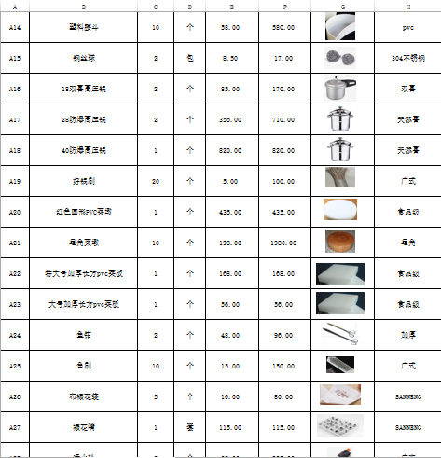
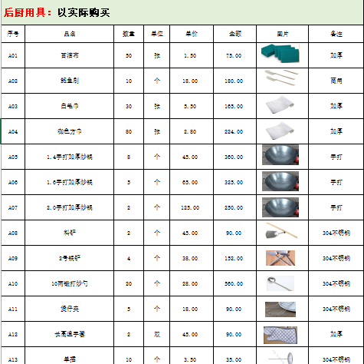
具体包括L1L2及户外露营火锅的全部后厨杂件、后厨设备、前厅餐具及用具、后厨餐具、收银系统等全部开办项
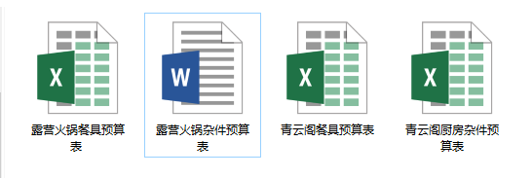

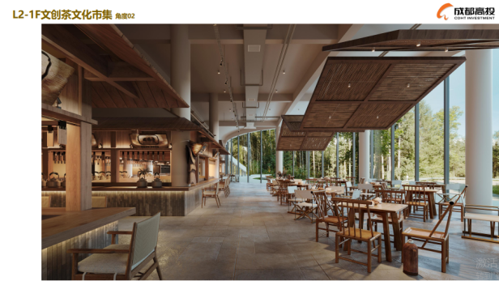
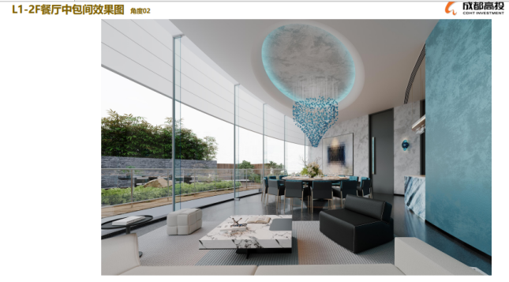
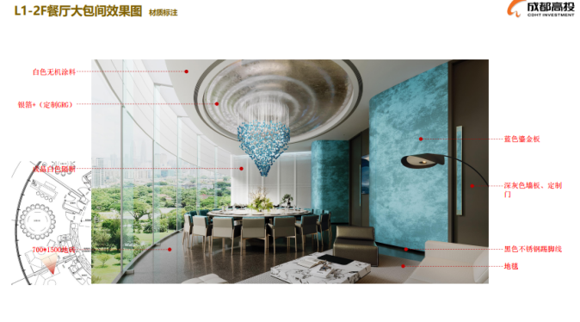
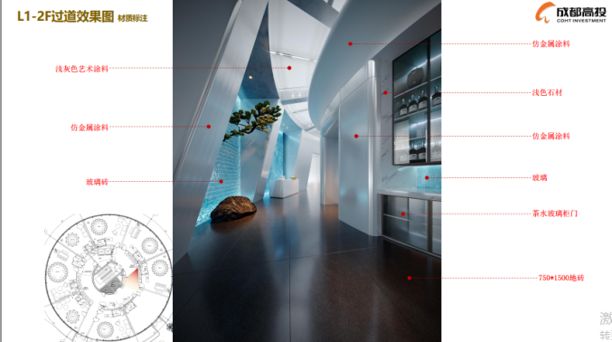
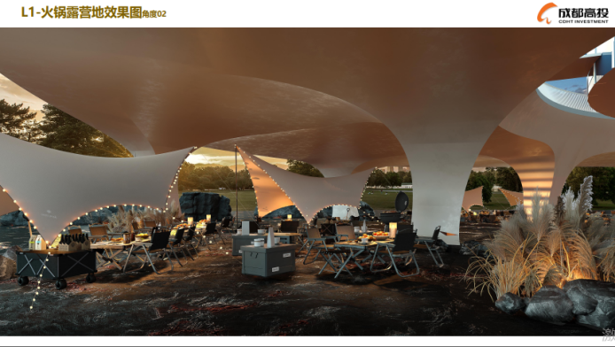
附件3—设计方案
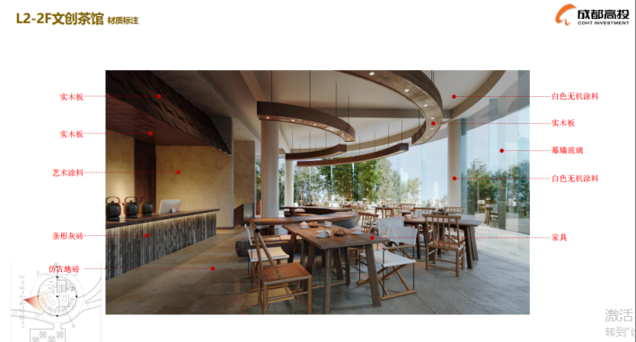
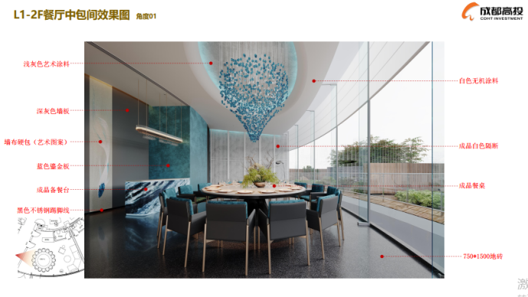
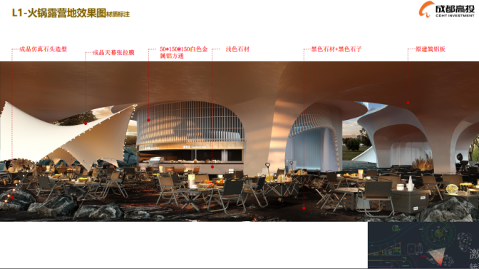

附件4—房屋交接单
房屋及公用设施等移交验收交接表
租赁房屋（名称、面积）：
租户名称：
序号 | 物品 | 品牌 | 规格 | 数量 | 备注
1
2
3
4
5
6
7
8
9
10
11
12
13
14
15
注：
1、租赁房屋为带装修、带软装家具交付。本交接单签署前，请双方认真核对房屋装修情况，清点房屋内设施设备、家具家电情况，并如实填写；
2、本交接单一经双方签署，即视为房屋交付/接收完成。
设施设备名单
工程名称 |  |  |  | 所在位置
开发单位 |  |  |  | 结构类型
建设单位 |  |  |  | 建筑面积
 |  |  |  | 交接时间
移交内容（按设计方案图纸为准）
其他
移交单位(盖章)  代表：  日期： |  |  | 接收单位(盖章)  代表：  日期：
安全使用管理要求：
1.按照房屋设计要求或者批准的使用功能合理使用房屋:
2.定期检查，及时消除安全隐患（包括不限于用水用电、设施设备等）;
3.在房屋改造及室内装饰装修过程中，确保房屋结构安全;
4.按照规定定期进行房屋安全检测鉴定，
5.若发现隐患，对房屋及时治理解危;
6.配合有关部门开展房屋安全隐患排査、检测鉴定及危险房屋应急处置等工作;
7.依法应承担的安全管理其他责任（包括不限于防火、防自然灾害等）；
建筑物共有部分的安全检查和修缮、维护，实行委托管理的，由受委托的运营服务企业或者租赁单位按照约定实施，并建立相应的房屋安全管理档案;实行自主管理的，由房屋租赁房安全责任人共同承担。

